

Politechnika Krakowska
im. Tadeusza Kościuszki
Wydział Informatyki i Matematyki
Wiktor Zmiendak
Numer albumu: 142706

Sprawozdanie
Bezpieczeństwo aplikacji internetowych
Laboratorium nr 10

Zadanie 2
Odpalamy kontener web-dvwa
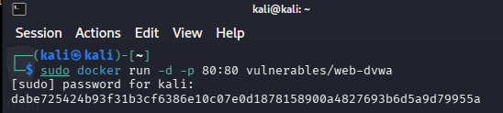
Zadanie 3
Logujemy się do serwisu i tworzymy bazę danych
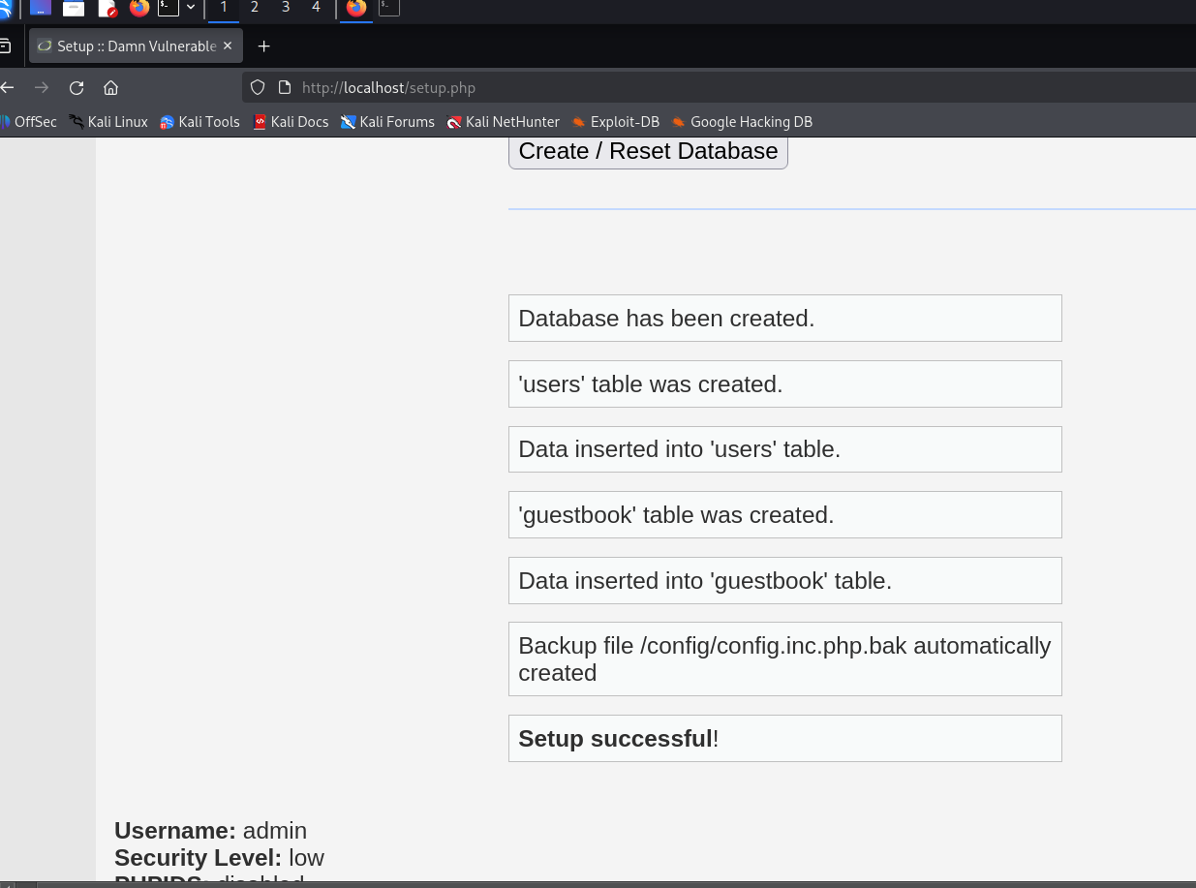
Zadanie 4
Ustawiamy poziom zabezpieczeń na „low” i przechodzimy do zakładki SQL Injection
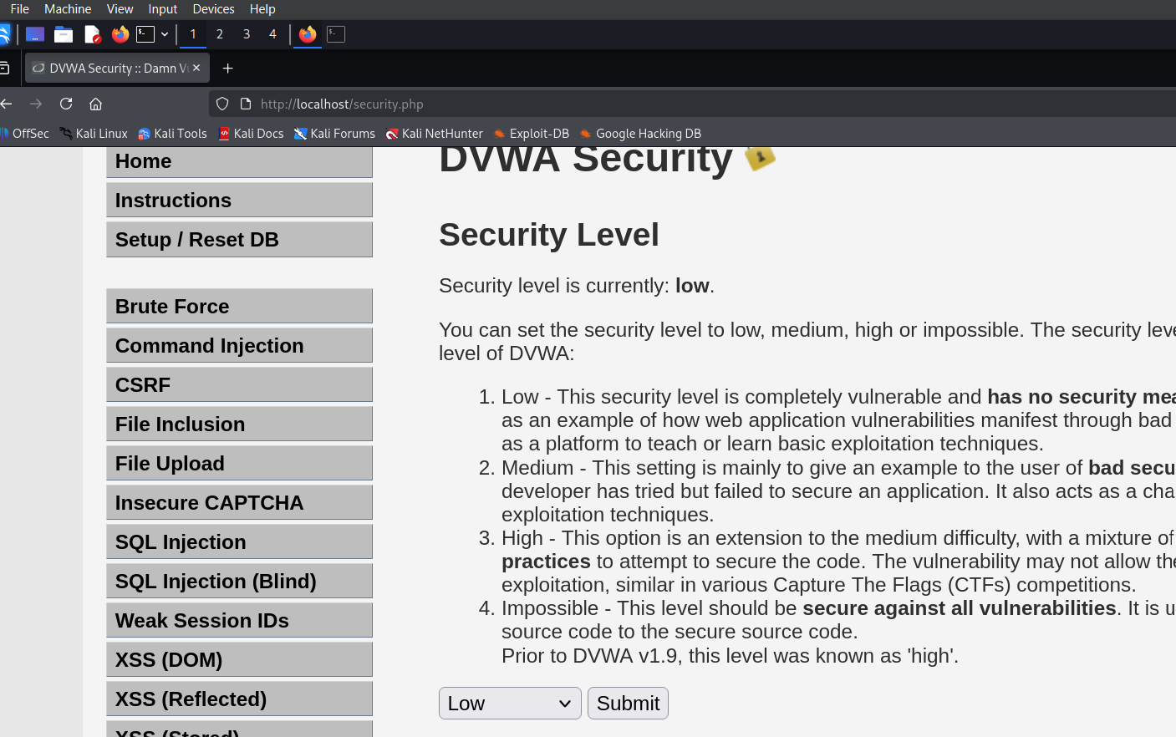
Naszym zadaniem jest wyciągnąć haseł użytkowników posługując się formularzem na stronie. Pierwszą rzeczą którą możemy sprawdzić są dostępne tablice z danymi. Robimy to przy pomocy zwykłego polecenia z SELECT - %' UNION SELECT null, table_name FROM information_schema.tables WHERE table_schema='dvwa'#
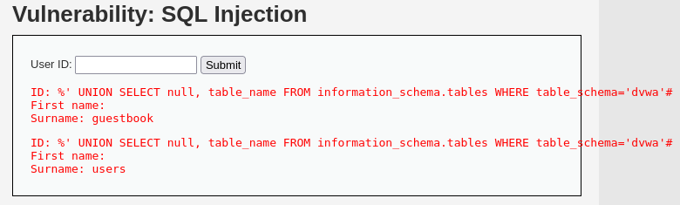
Naszą uwagę przyciąga tablica users dlatego postanawiamy wypisać jej kolumny przy pomocy polecenia - %' UNION SELECT null, column_name FROM information_schema.columns WHERE table_name='users'#
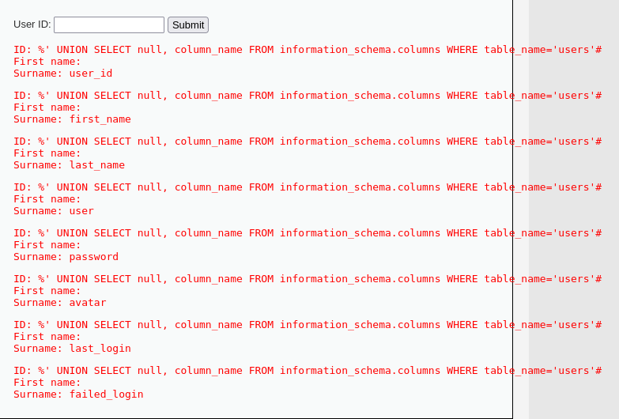
Teraz gdy wiemy jakie skrywa ona kolumny możemy wypisać ich zawartość przy pomocy - %' UNION SELECT user, password FROM users#
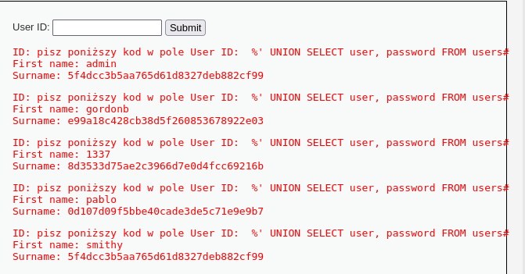

Hasła są zahashowane jednak możemy je złamać wpisując je przykładowo na stronie CrackStation.net
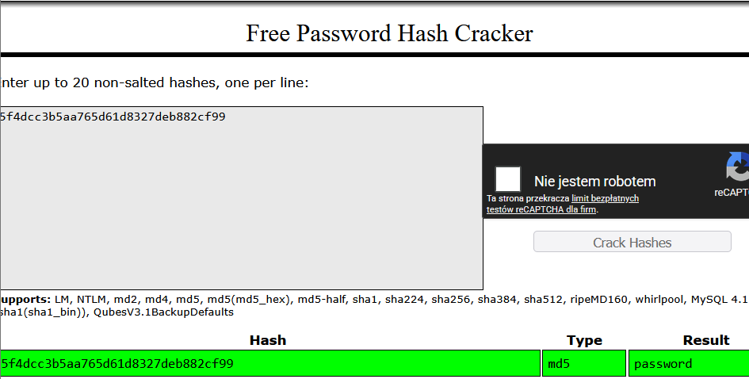
Zadanie 5
W kolejnym zadaniu naszym zadaniem jest wyciągnięcie informacji o nazwie użytkownika bazy danych, wersji MySQL oraz o katalogu MySQL. W tym celu możemy wykorzystać aplikację sqlmap który w naszym imieniu spenetruje bazę danych. To czego potrzebujemy to adres URL serwisu oraz wartość PHPSESSID.
Przy pomocy zapytania @@datadir możemy sprawdzić katalog z danymi SQL.
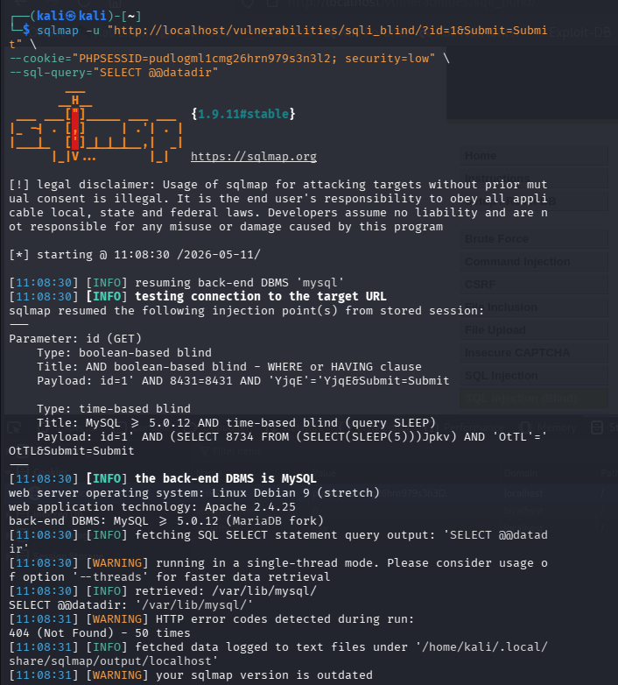
Przy pomocy –current-user –baner sprawdzamy nazwę użytkownika i wersję MySQL
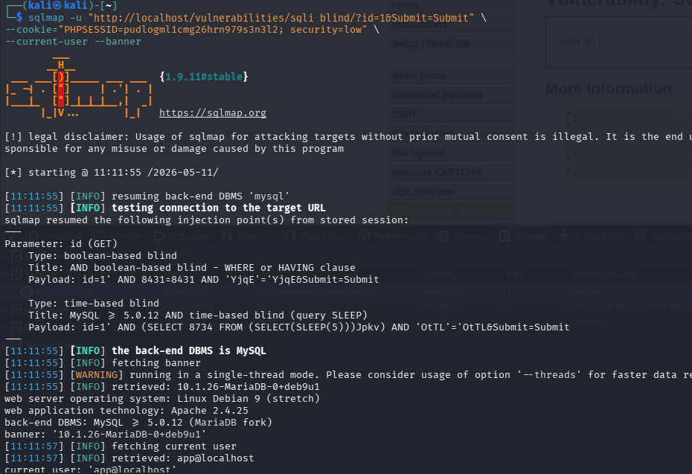

Zadanie 6
Usuwamy kontener
